

Міністерство освіти і науки України

Національний технічний університет України „КПІ імені Ігоря Сікорського ”

Факультет інформатики та обчислювальної техніки Кафедра інформатики і програмної інженерії

# ЗВІТ

лабораторної роботи №4

з курсу «Основи WEB - технологій»

Тема: «Доступ до об'єктів і сценаріям. Доступ до властивостей і методів об'єктів»

|  |  |
| --- | --- |
| Перевірив:  Доц. Голубєв Л. П. | Виконав:  Дупак М. С.  гр. ІП-96 |

Київ 2022

# Завдання 1.

У код лаб. роб. №1 додати два файли **style.css** та **script.js.**

За допомогою **JS** реалізувати такі дії:

При першому кліку на елементі сторінці, що має номер по порядку рівний (n mod 10)+1, де n- номер варіанта змінити колір фону та тексту використовуючи метод getElementById (), а при кліку на наступному елементі змінити колір фону та тексту використовуючи метод метод querySelector(). При повторному кліку на відповідних елементах їх кольори фону та тексту змінюються.

**Завдання 2.**

Під зображенням додати 4 кнопки, які виконують наведені нижче дії: додати, збільшити, зменшити, видалити зображення.

# Хід роботи

До кінцевих файлів першої лабораторної роботи, були додані файли style.css,  
script.js, що дозволило створювати динамічну стилізацію сторінки.

index.html:

<!DOCTYPE html>

<html>

    <head>

        <title>Dupak M.S. IP96 #79</title>

        <meta charset="UTF-8">

        <meta name="keywords" content="HTML5,WEB">

        <meta name="description" content="WEB basics lab 1">

    </head>

    <body>

        <h2>Дупак Максим Сергійович</h2>

        <p>Місце народження: 08 липень 2002 року, м. Запоріжжя</p>

        <p>Освіта: Запорізька гімназія №28;<br>НТУ "КПІ" м.Київ</p>

        <p>Хоббі:</p>

        <ul>

            <li>Паяння плат</li>

            <li>Спорт</li>

            <li>Гра на гітарі</li>

            <li>Комп'ютерні ігри</li>

        </ul>

        <p id="colored_element1">Улюблені фільми:</p>

        <ol>

            <li id="colored_element2">"Американський психопат", 2000</li>

            <li>"Драйв", 2011</li>

            <li>"Той, хто біжить по лезу 2049", 2017</li>

            <li>"Амогус", 2019</li>

        </ol>

        <p><b>Житомир</b> — місто на півночі України, розташоване на річці Тетерів.

            Адміністративний центр Житомирської області та Житомирського району, центр Житомирської міської об'єднаної територіальної громади.

            Населення міста — 261,6 тис. осіб, територія — 6100 га. Місто поділяється на Богунський та Корольовський райони.

            Головними вулицями є Київська, проспект Незалежності, Велика Бердичівська, Чуднівська, Перемоги. На річці Тетерів розташований Гідропарк.

            Належить до столичного економічного району. Основними галузями економіки міста є легка, переробна та харчова промисловість.

            Житомир є культурним та освітнім центром області.</p>

        <p>Житомир належить до найдавніших міст України. За місцевою легендою, яку записав історик XIX століття,

            священник Микола Трипольський, місто започатковано близько 884 року,

            і свою назву отримало від імені руського дружинника київських князів Аскольда та Діра — Житомира,

            що нібито відмовився служити Олегу, сховався в лісах і оселився на високій скелі при злитті рік Кам'янки й Тетерева.

            Згодом над глибоким (близько 30 метрів) урвищем над Кам'янкою збудували дерев'яний замок (зараз на Замковій горі, у цьому місці розташований філіал обласного архіву).

            Відомий чеський вчений-славіст Павло Йосиф Шафарик доводив, що древнє городище — майбутній Житомир — виникло як центр племені житичів,

            що входило в племінний союз древлян. Назва міста — мир житичів, як і самого племені, основним заняттям якого було хліборобство,

            виникла від важливої в цьому краї культури — жита, що культивується тут із незапам'ятних часів. Є свідчення про те, що в давнину навіть у центрі міста сіяли жито, ячмінь.

            Про місто говорили: «мир і жито», «мир житичів». Можливо також, що Житомир — це скорочена форма від слова «животомир», тобто символ мирного спокійного життя.

            Відомо також, що чоловіче ім'я Житомир поширене в Хорватії та Сербії. Також назва Житомир, поряд з назвами Київ, Боярка, Радичі зустрічається на території колишньої Югославії.</p>

        <a href="https://zt-rada.gov.ua/">

            <img src="img/Zhytomyr.jpg" alt="Zhytomyr guide: @ztalexgor">

        </a>

        <div id="images"></div>

        <button id="adding_img">Додати зображення</button>

        <button id="remove_img">Видалити зображення</button>

        <button id="zoomin_img">Збільшити зображення</button>

        <button id="zoomout_img">Зменшити зображення</button>

        <script src="script.js"></script>

    </body>

</html>

style.css:

#colored_element1 {

    background-color:rgb(172, 47, 95);

    color: #be3b57;

}

#colored_element2 {

    background-color: #a52a2a;

    color:aquamarine;

}

button {

    height: 40px;

    margin-bottom: 20px;

}

script.js

const text_colors = ["chartreuse", "aquamarine"];

const background_colors = ["green", "chocolate"];

const colored_element1 = document.getElementById("colored_element1");

const colored_element2 = document.querySelector("#colored_element2");

function changeColor(event) {

    const elem = event.target;

    let index = elem.style.backgroundColor == background_colors[0] ? 0 : 1;

    elem.style.backgroundColor = background_colors[1 - index];

    elem.style.color = text_colors[1 - index];

}

colored_element1.addEventListener("click", changeColor);

colored_element2.addEventListener("click", changeColor);

const adding_button = document.getElementById("adding_img");

const zoomin_button = document.getElementById("zoomin_img");

const zoomout_button = document.getElementById("zoomout_img");

const remove_button = document.getElementById("remove_img");

function add_img() {

    const img = document.createElement("img");

    img.src = "https://www.zhitomir.info/f/images/2013/07/26/124904/2013-07-2600556564554_w440_h290.jpg";

    const src = document.getElementById("images");

    img.style.display = "block";

    img.style.width = "50%";

    img.style.marginBottom = "10px";

    src.appendChild(img);

    img.scrollIntoView();

}

function zoomin_img() {

    const images_array = document.querySelectorAll("#images img");

    const img = images_array[images_array.length - 1];

    img.style.width = Number.parseInt(img.style.width) + 5 + "%";

}

function zoomout_img() {

    const images_array = document.querySelectorAll("#images img");

    const img = images_array[images_array.length - 1];

    img.style.width = Number.parseInt(img.style.width) - 5 + "%";

}

function remove_img() {

    const images_array = document.querySelectorAll("#images img");

    const img = images_array[images_array.length - 1];

    img.remove();

}

adding_button.addEventListener("click", add_img);

zoomin_button.addEventListener("click", zoomin_img);

zoomout_button.addEventListener("click", zoomout_img);

remove_button.addEventListener("click", remove_img);

# Отримані результати

На рис 2.1 можна побачити загальний вигляд веб-сторінки та працюючу функцію зміни кольору 8 та 9 елемента

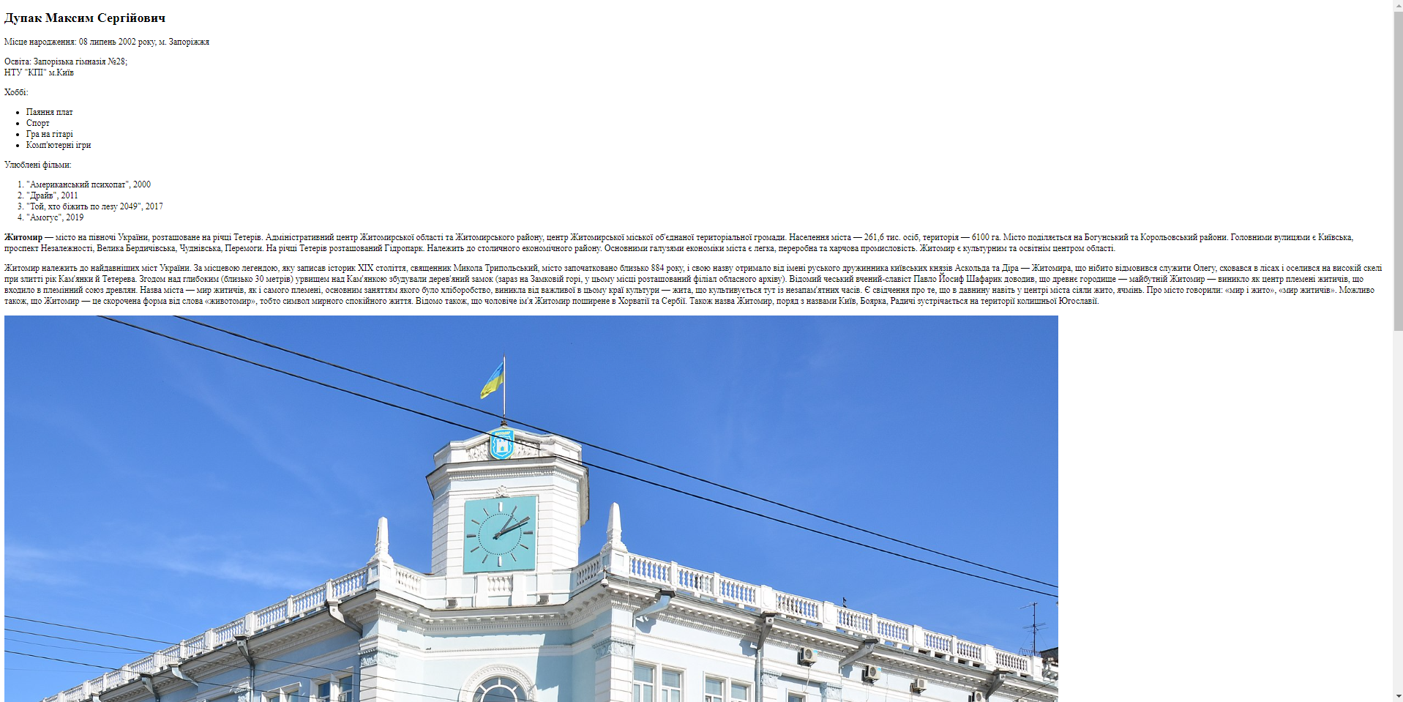

Рис. 2.1 – Загальний вигляд веб-сторінки

Для ідентифікації елементів були використані функції пошуку по ID та за допомогою селектора.

На рис 2.2 показано результат роботи кнопок додавання картинок та їх масштабування.

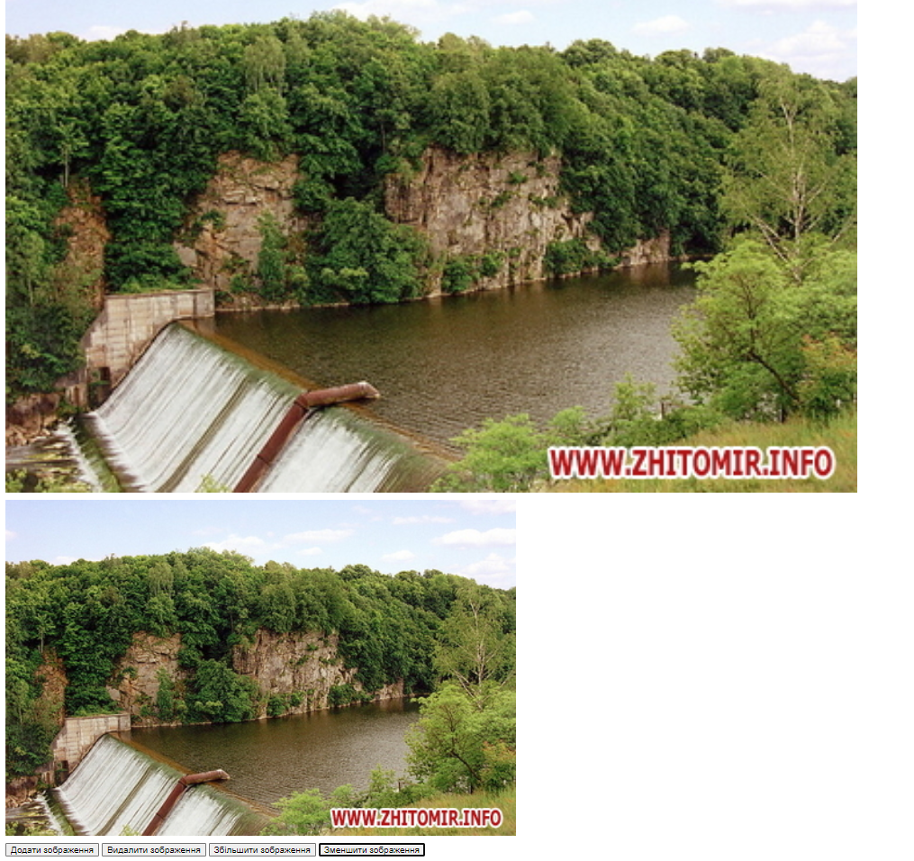

Рис. 2.2 – додавання та масштабування зображень

# Висновок

Під час виконання даної лабораторної роботи я оволодів різними методами доступу до елементів сторінки та їх властивостей. Також здобув навички зміни властивостей та атрибутів елементів сторінки за допомогою JavaScript, що дозволяє динамічно стилізувати сторінку.

Посилання на репозиторій Git-hub:

<https://github.com/well-that-sucks/WEB_Basics/tree/main/Lab4>

Посилання на Web-сторінку:

<https://well-that-sucks.github.io/WEB_Basics/Lab4/>